ЗАДАЧА 1
В контрольной работе по заданному IP адресу и маске подсети необходимо определить: адрес сети, адрес широковещательной рассылки, первый и последний доступные IP адреса для этой сети.
№ | IP адрес | Маска подсети
1 | 15.22.220.104 | 255.240.0.0
2 | 65.43.28.58 | 255.255.240.0
3 | 170.37.142.72 | 255.255.252.0
4 | 19.116.75.228 | 255.192.0.0

Расчёт для адреса 15.22.220.104 с маской 255.240.0.0
Переводим IPадрес в двоичный формат
15₁₀ = 00001111₂
22₁₀ = 00010110₂
220₁₀ = 11011100₂
104₁₀ = 01101000₂
Результат перевода IP – адреса в двоичную форму.
15.22.220.104 00001111.00010110.11011100.01101000
Далее необходимо перевести нашу маску подсети 255.255.0.0 в двоичную систему.
255₁₀ = 11111111₂
240₁₀ = 11110000₂
0₁₀ = 00000000₀
Результат перевода маски в двоичную форму:
255.255.0.0 11111111.11110000.00000000.00000000
Далее необходимо выполнить логическое умножение адреса на маску
00001111.00010110.11011100.01101000
11111111.11110000.00000000.00000000
00001111.00010000.00000000.00000000
Теперь необходимо перевести ответ в 10 – чную систему.
00001111₂ = 0*2⁷+0*2⁶+0*2⁵+0*2⁴+1*2³+1*2²+1*2¹+1*2⁰ =
= 0+0+0+0+8+4+2+1 = 15₁₀
00010000₂ = 1*2⁴ = 16₁₀
00000000₂ = 0₁₀
Получим 15.16.0.0, что и является адресом подсети.

Вариант 3

1 | 153.41.246.188 | 255.255.255.252
2 | 130.95.102.138 | 255.255.254.0
3 | 113.83.34.54 | 255.254.0.0
4 | 50.41.211.6 | 255.252.0.0

Контрольная работа №2
В сети класса С действуют 3 маршрутизатора: RouterA, RouterB, RouterC, каждый из которых содержит порт Ethernet и 2 последовательных порта. Маршрутизаторы связаны последовательной линией со скоростью передачи 256 Кбит. Все хосты имеют одинаковую маску 255.255.0.0. По данным назначить действующие адреса интерфейсам маршрутизаторов и хостов сети, а также составить таблицы статической маршрутизации.
Вариант 3
14.0.0.0

Пример:
4 вариант
адрес сети 227.14.22.0 / 255.255.255.0
Решение
Сеть состоит из пяти сегментов, в т.ч. 2 сегмента соединенные последовательной линии и служат для связи маршрутизаторов и 3 сегмента Ethernet, служащий для соединения с хостами.Следовательно необходимо получить 5 подсетей.
Для получения 5 подсетей используем маску 255.255.255.224.

Схема конфигурации сети
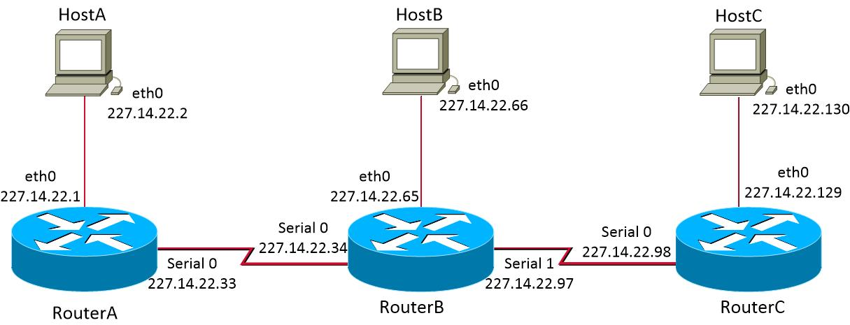
Таблица ipадресов для интерфейсов
Router A | Router B | Router C
eth0 – 227.14.22.1 | eth0 – 227.14.22.65 | eth0 – 227.14.22.129
S0/0 – 227.14.22.33 | S0/0 – 227.14.22.34 | S0/0 – 227.14.22.98
HostA – 227.14.22.2 | S0/1 – 227.14.22.97 | HostC – 227.14.22.130

Таблица статической маршрутизации
Адрес сети | Маска сети | Шлюз
Router A
227.14.22.64 | 255.255.255.224 | 227.14.22.34
227.14.22.96 | 255.255.255.224 | 227.14.22.34
227.14.22.128 | 255.255.255.224 | 227.14.22.34
Router B
227.14.22.0 | 255.255.255.224 | 227.14.22.33
227.14.22.128 | 255.255.255.224 | 227.14.22.98
Router C
227.14.22.64 | 255.255.255.224 | 227.14.22.97
227.14.22.32 | 255.255.255.224 | 227.14.22.97
227.14.22.0 | 255.255.255.224 | 227.14.22.97

